**实验二 动画制作**

**一、实验目的**

通过MATLAB语言编程理解一些基本图形的绘制方法，在此基础上制作一些简单的图形动画。

**二、实验内容及要求**

**实验要求：**要求采用MATLAB语言进行编程，了解MATLAB动画制作函数，并能编制简单的动画程序。

**实验内容：**编程练习①~⑤

**三、MATLAB编程基础**

**①pause()函数**

Pause()函数是延迟等待函数，例如程序中出现pause(5)，那么在执行到该语句时，停留5秒然后继续。

**②view()函数**

view(az,el) 指定视点方向，设置三维图的视角。方位角az为从y轴的负轴开始绕z轴水平旋转的角度。el为仰角。

set the viewing angle for a three-dimensional plot. The azimuth, az,is the horizontal rotation about the z-axis as measured in degrees from the negative y-axis. Positive values indicate counterclockwise rotation of the viewpoint. el is the vertical elevation of the viewpoint in degrees. Positive values of elevation correspond to moving above the object; negative values correspond to moving below the object.

view([x,y,z])sets the viewpoint to the Cartesian coordinates x, y, and z. The magnitude of (x,y,z) is ignored.view(2) ,sets the default two-dimensional view, az = 0, el = 90. view(3) sets the default three-dimensional view, az = –37.5, el = 30.

**③rotate()函数**

x=meshgrid(-10:0.5:10)

y=x';

z=sin((x.^2+y.^2).^(1/2)).*(x.^2+y.^2).^(1/2) ;

h=surf(x,y,z)

axis([-15,15,-15 15,-15,15]);

try

while 1

rotate(h,[0 0 1],1)

pause(0.05)

end

end

程序运行后观察到是一个帽子图形在旋转，函数rotate(h,[0 0 1],1)中，h是图形句柄，[0 0 1]决定了旋转轴的方向，此处为z轴，1表示旋转角度(度)。

**④moviein(),getframe(),movie()函数**

clc

clear

M=moviein(16);

for j=1:16

sphere(j);

axis equal

axis off

M(j)=getframe;

end

movie(M,2)

该程序演示一个球体从多面体演化来的过程。前一个帽子旋转的例子为程序动画，程序动画很多时候借助pause()函数实现。使用动画制作函数movie()生成的动画成为电影动画。程序中使用了moviein函数创建一个结构体数组，专门用来装载动画的各帧；使用getframe函数把绘制的图形装入结构体，程序最后一句为播放2次。

**四、编程练习**

**①用view（）函数和drawnow函数制作动画，分析与前面实例中帽子旋转效果的不同。**

x=meshgrid(-10:0.5:10)

y=x';

z=sin((x.^2+y.^2).^(1/2)).*(x.^2+y.^2).^(1/2) ;

surf(x,y,z)

h=gca;

axis vis3d

try

for i=0:inf

view(h,i,30)

drawnow

end

end

**②球体沿曲线的运动**

clc

clear

y=rand(1,30);

axis off

h1=axes('position',[0 0 1 1])

plot(y)

axis off

h=axes('position',[0 0 0.1 0.1])

while 1

for i=1:30

set(h,'position',[i/30,y(i),0.1,0.1])

sphere(30);

axis square off

pause(0.2)

end

end

**③Peaks图形逐渐趋于平面的过程**

p=peaks(50);

h=axes('position',[0 0 1 1],'visible','off');

for i=1:20

p1=p/i;

surf(p1)

set(h,'zlim',[0 10])

axis off

pause(0.1)

end

**④从椭圆转化成矩形的过程中更好的理解rectangle的参数curvature的含义。**

clc

clear

M=moviein(16);

for j=1:16

rectangle('position',[4,5,15,10],'curvature',j/16);

M(j)=getframe;

axis equal

end

movie(M,1)

**⑤图像块逐渐放大的过程**

A=imread('tiger.jpg');

for i=1:100

A1=imcrop(A,[i,i,10+i,10+i]);

imshow(A1)

pause(0.01)

end

**五、实验结果**

1. **用view（）函数和drawnow函数制作动画，分析与前面实例中帽子旋转效果的不同。**

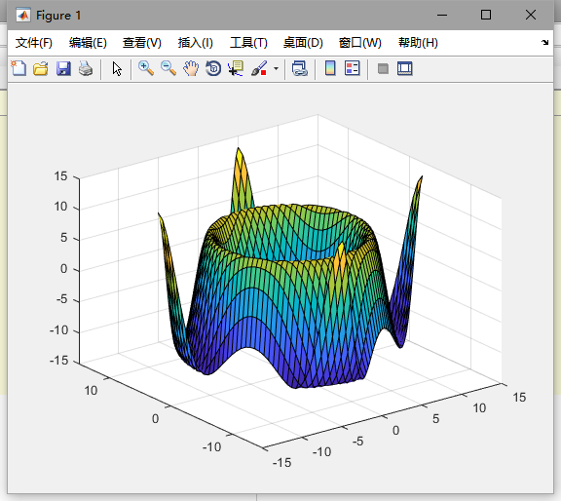

Figure 1 实例中的帽子旋转

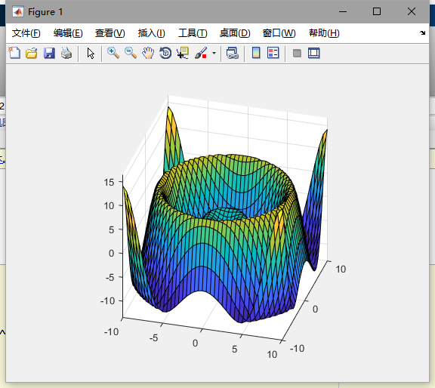

Figure 2 本题中的帽子旋转

**对比分析：**

实例中采用rotate()函数来实现图形的动画效果，而本题中则是利用view函数来实现的动画效果。实例中的动画是帽子旋转，视角不变，坐标轴不变；而本题中的动画效果则是利用了view函数变化视角，是图形不变，视角或则是说观察坐标改变；

**②球体沿曲线的运动**

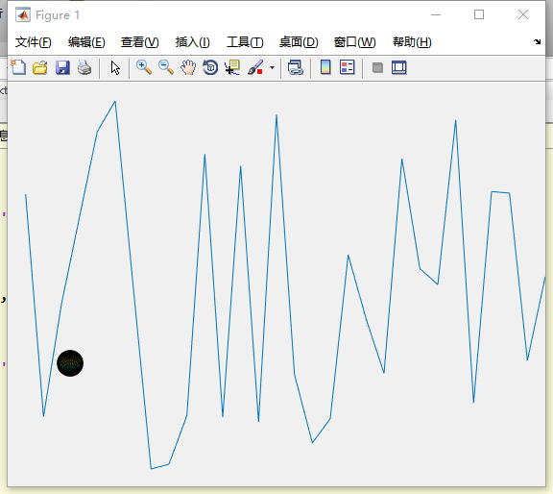

Figure 3 小球开始运动

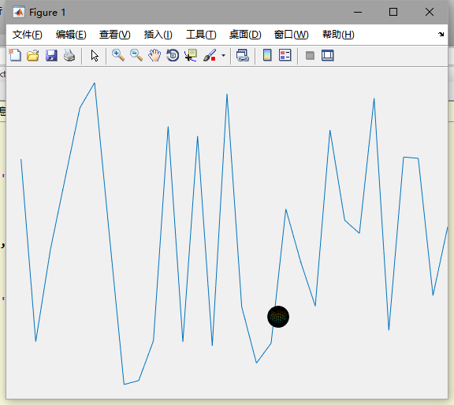

Figure 4 小球运动中

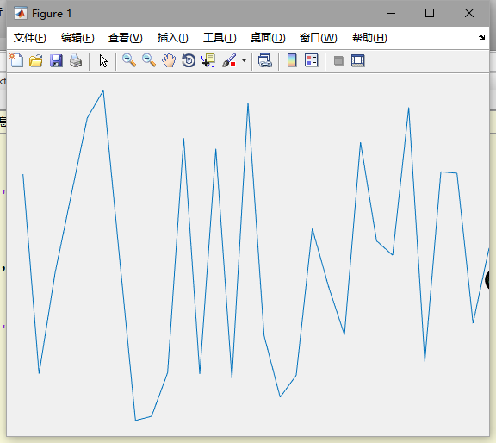

Figure 5 小球运动结束

**③Peaks图形逐渐趋于平面的过程**

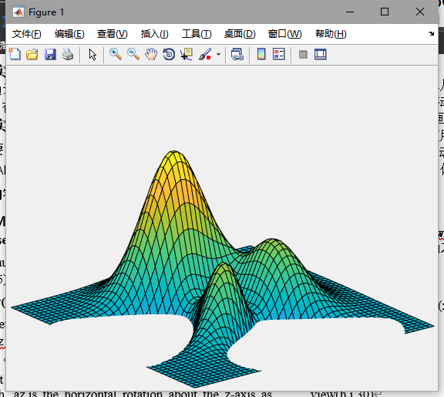

Figure 6 原始Peaks图像

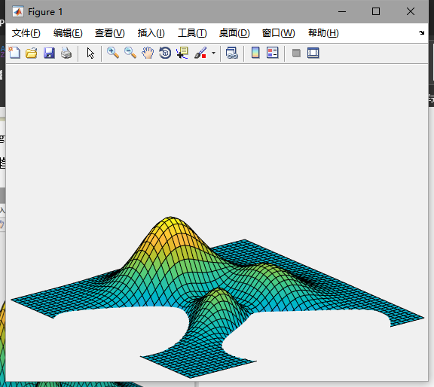

Figure 7 Peaks图像平面化过程

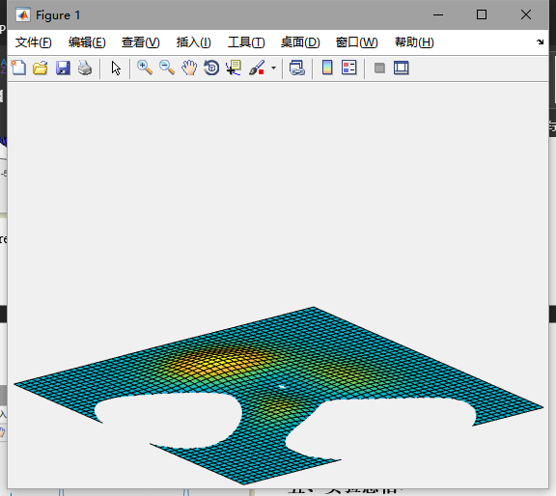

Figure 8 Peaks 图像趋于平面

**④从椭圆转化成矩形的过程中更好的理解rectangle的参数curvature的含义。**

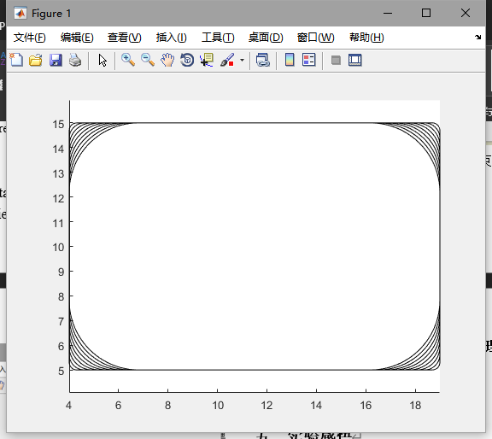

Figure 9 转换过程中

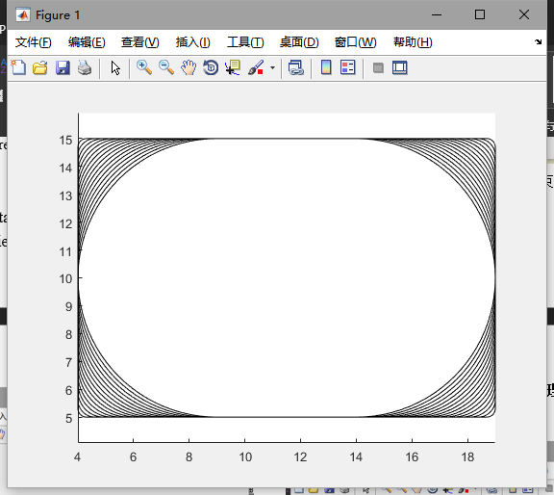

Figure 10 转换完成后

从MATLAB官方文档了解到，rectangle函数的用处是创建带有尖角或圆角的矩形，有以下用法：

rectangle('Position',pos)

rectangle('Position',pos,'Curvature',cur)

rectangle(___,Name,Value)

rectangle(ax,___)

r = rectangle(___)

本题目中所提到的是：rectangle('Position',pos,'Curvature',cur) ，其作用是为矩形的边添加曲率。通过改变Curvature后面的参数值，从而实现了不同曲率的矩形，最终出现矩形变化为椭圆型的动画效果；

**⑤图像块逐渐放大的过程**

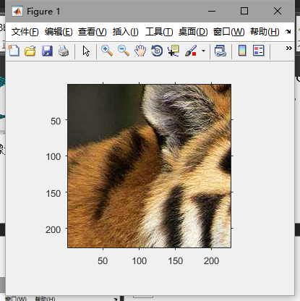

Figure 11 开始放大

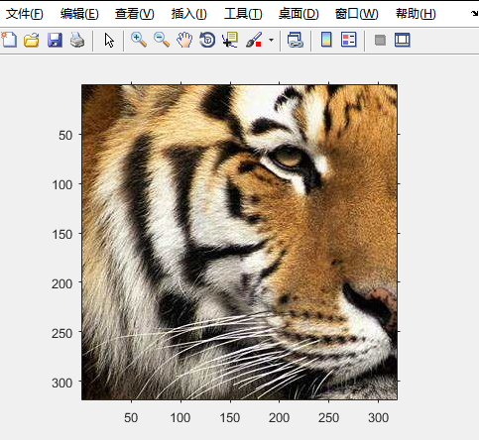

Figure 12 放大中

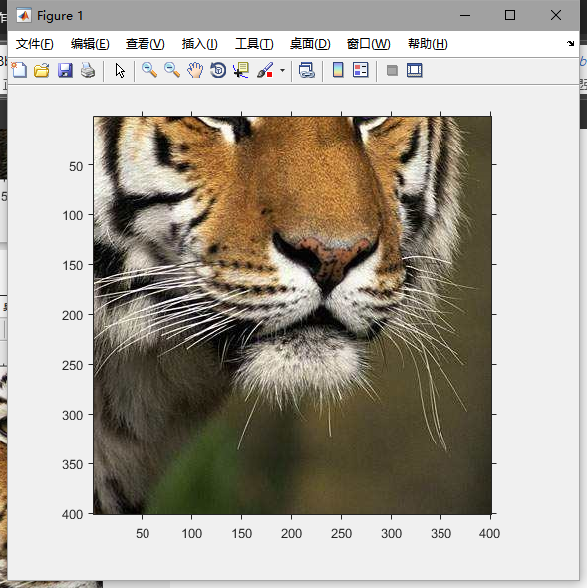

Figure 13 最终效果

**五、实验感悟**

通过本次实验，了解到了许多动画效果的MATLAB实现，练习并基本熟练了几个关键函数的使用，并可以做到利用matlab实现简单的动画效果的制作与演示。

**附录：本次实验所用代码与详细参数**

%% 实例中函数的MATALB演示

clear,clc

close all

x=meshgrid(-10:0.5:10);

y=x';

z=sin((x.^2+y.^2).^(1/2)).*(x.^2+y.^2).^(1/2) ;

h=surf(x,y,z);

axis([-15,15,-15 15,-15,15]);

while 1

    rotate(h,[0 0 1],1)

    pause(0.05)

end

%% 1 用view（）函数和drawnow函数制作动画，分析与前面实例中帽子旋转效果的不同。

clear,clc

close all

x=meshgrid(-10:0.5:10);

y=x';

z=sin((x.^2+y.^2).^(1/2)).*(x.^2+y.^2).^(1/2) ;

surf(x,y,z)

h=gca;

axis vis3d

try

for i=0:inf

    view(h,i,30)

    drawnow

end

end

%% 2 球体沿曲线的运动

clear,clc

close all

y=rand(1,30);

axis off

h1=axes('position',[0 0 1 1])

plot(y)

axis off

h=axes('position',[0 0 0.1 0.1])

while 1

for i=1:30

  set(h,'position',[i/30,y(i),0.1,0.1])

  sphere(30);

  axis square off

  pause(0.2)

end

end

%% 3 Peaks图形逐渐趋于平面的过程

clear,clc

close all

p=peaks(50);

h=axes('position',[0 0 1 1],'visible','off');

for i=1:20

  p1=p/i;

  surf(p1)

  set(h,'zlim',[0 10])

  axis off

  pause(0.1)

end

%% ④从椭圆转化成矩形的过程中更好的理解rectangle的参数curvature的含义。

clc

clear

M=moviein(16);

for j=1:16

  rectangle('position',[4,5,15,10],'curvature',j/16);

  M(j)=getframe;

  axis equal

end

movie(M,1)

%% ⑤图像块逐渐放大的过程

A=imread('tiger.jpg');

for i=1:200

  A1=imcrop(A,[i,i,200+i,200+i]);

  imshow(A1)

  pause(0.001)

end